20251104 大六班
Daily life
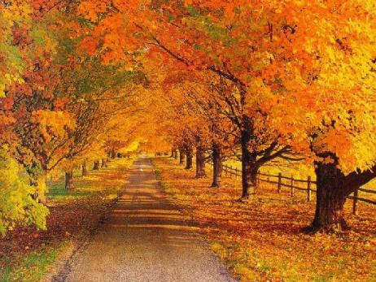
「来园情况」
今天是星期二，我们迎来了期待已久的研学活动！今天我们要去新北高新区创新展示中心，感受常州科技的神奇与奥秘啦！
今天共来园24人，全勤。宝贝们都棒棒哒！
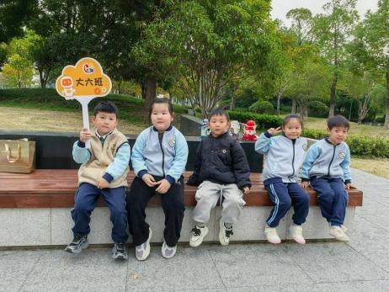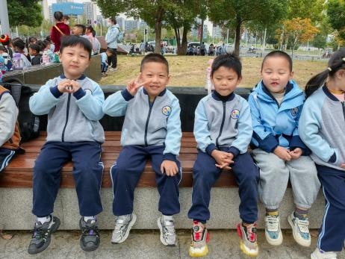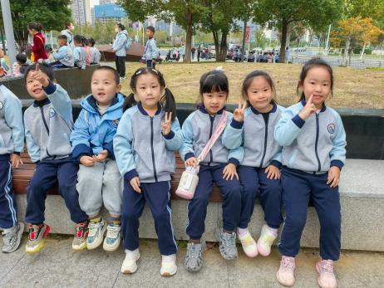
「半日活动：参观高新区创新展示中心」
早晨7:35，伴随着激动地招呼声，孩子们在家人的陪伴下陆陆续续到达了新龙湖公园的西北角集合点！等大家全部到达后，我们开始了今日的参观活动。
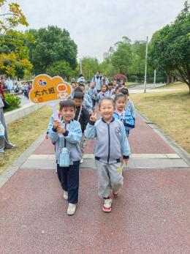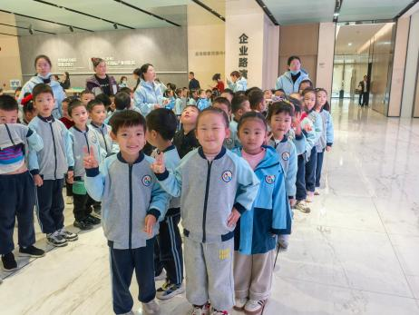

在老师的带领下我们排队进入了大厅。首先看到的是一个大屏，我们先从一段精彩的视频了解了常州近年来的变化与发展。随后跟着讲解员的步伐，我们继续参观展示中心。转弯处一个高高的3D立柱吸引了孩子们的目光。他们站在一旁感受从中翻滚的巨浪、跳跃的海豚、游走的鱼群等。接着我们坐扶梯来到了二楼，参观各种工业智造、新材料、新能源等，其中用来播撒农药和救人的无人机、新能源汽车的零部件、价值1.3亿的CT机、氢燃料电池助力自行车更是引来了小朋友们各种各样的感叹！在漫游之眼前，随着讲解员的操控，孩子们看到了恐龙园、奥体中心、环球港、市民广场等一系列常州的地标建筑物，它们仿佛近在眼前。随后孩子们又再次感受到了光影的奇妙之处，小手一挥，一只恐龙缓缓走出，一辆汽车嗖的开了过去，一架摩天轮开始缓缓转动……光影电的奇妙配合，孩子们玩的不亦乐乎。最后孩子们还认真听讲解员讲述了常州的齐梁文化、各种美食、中医文化，并且参观了常州高铁和吾悦广场的设计规划图。参观的时间虽然短暂，但孩子们个个都留下了深刻的印象。他们也找到了自己的研学答案。
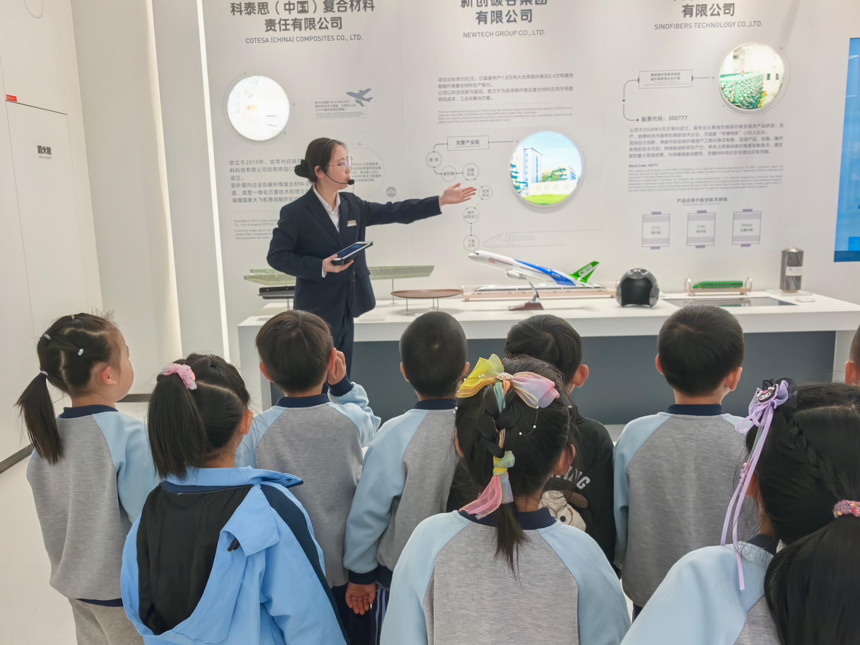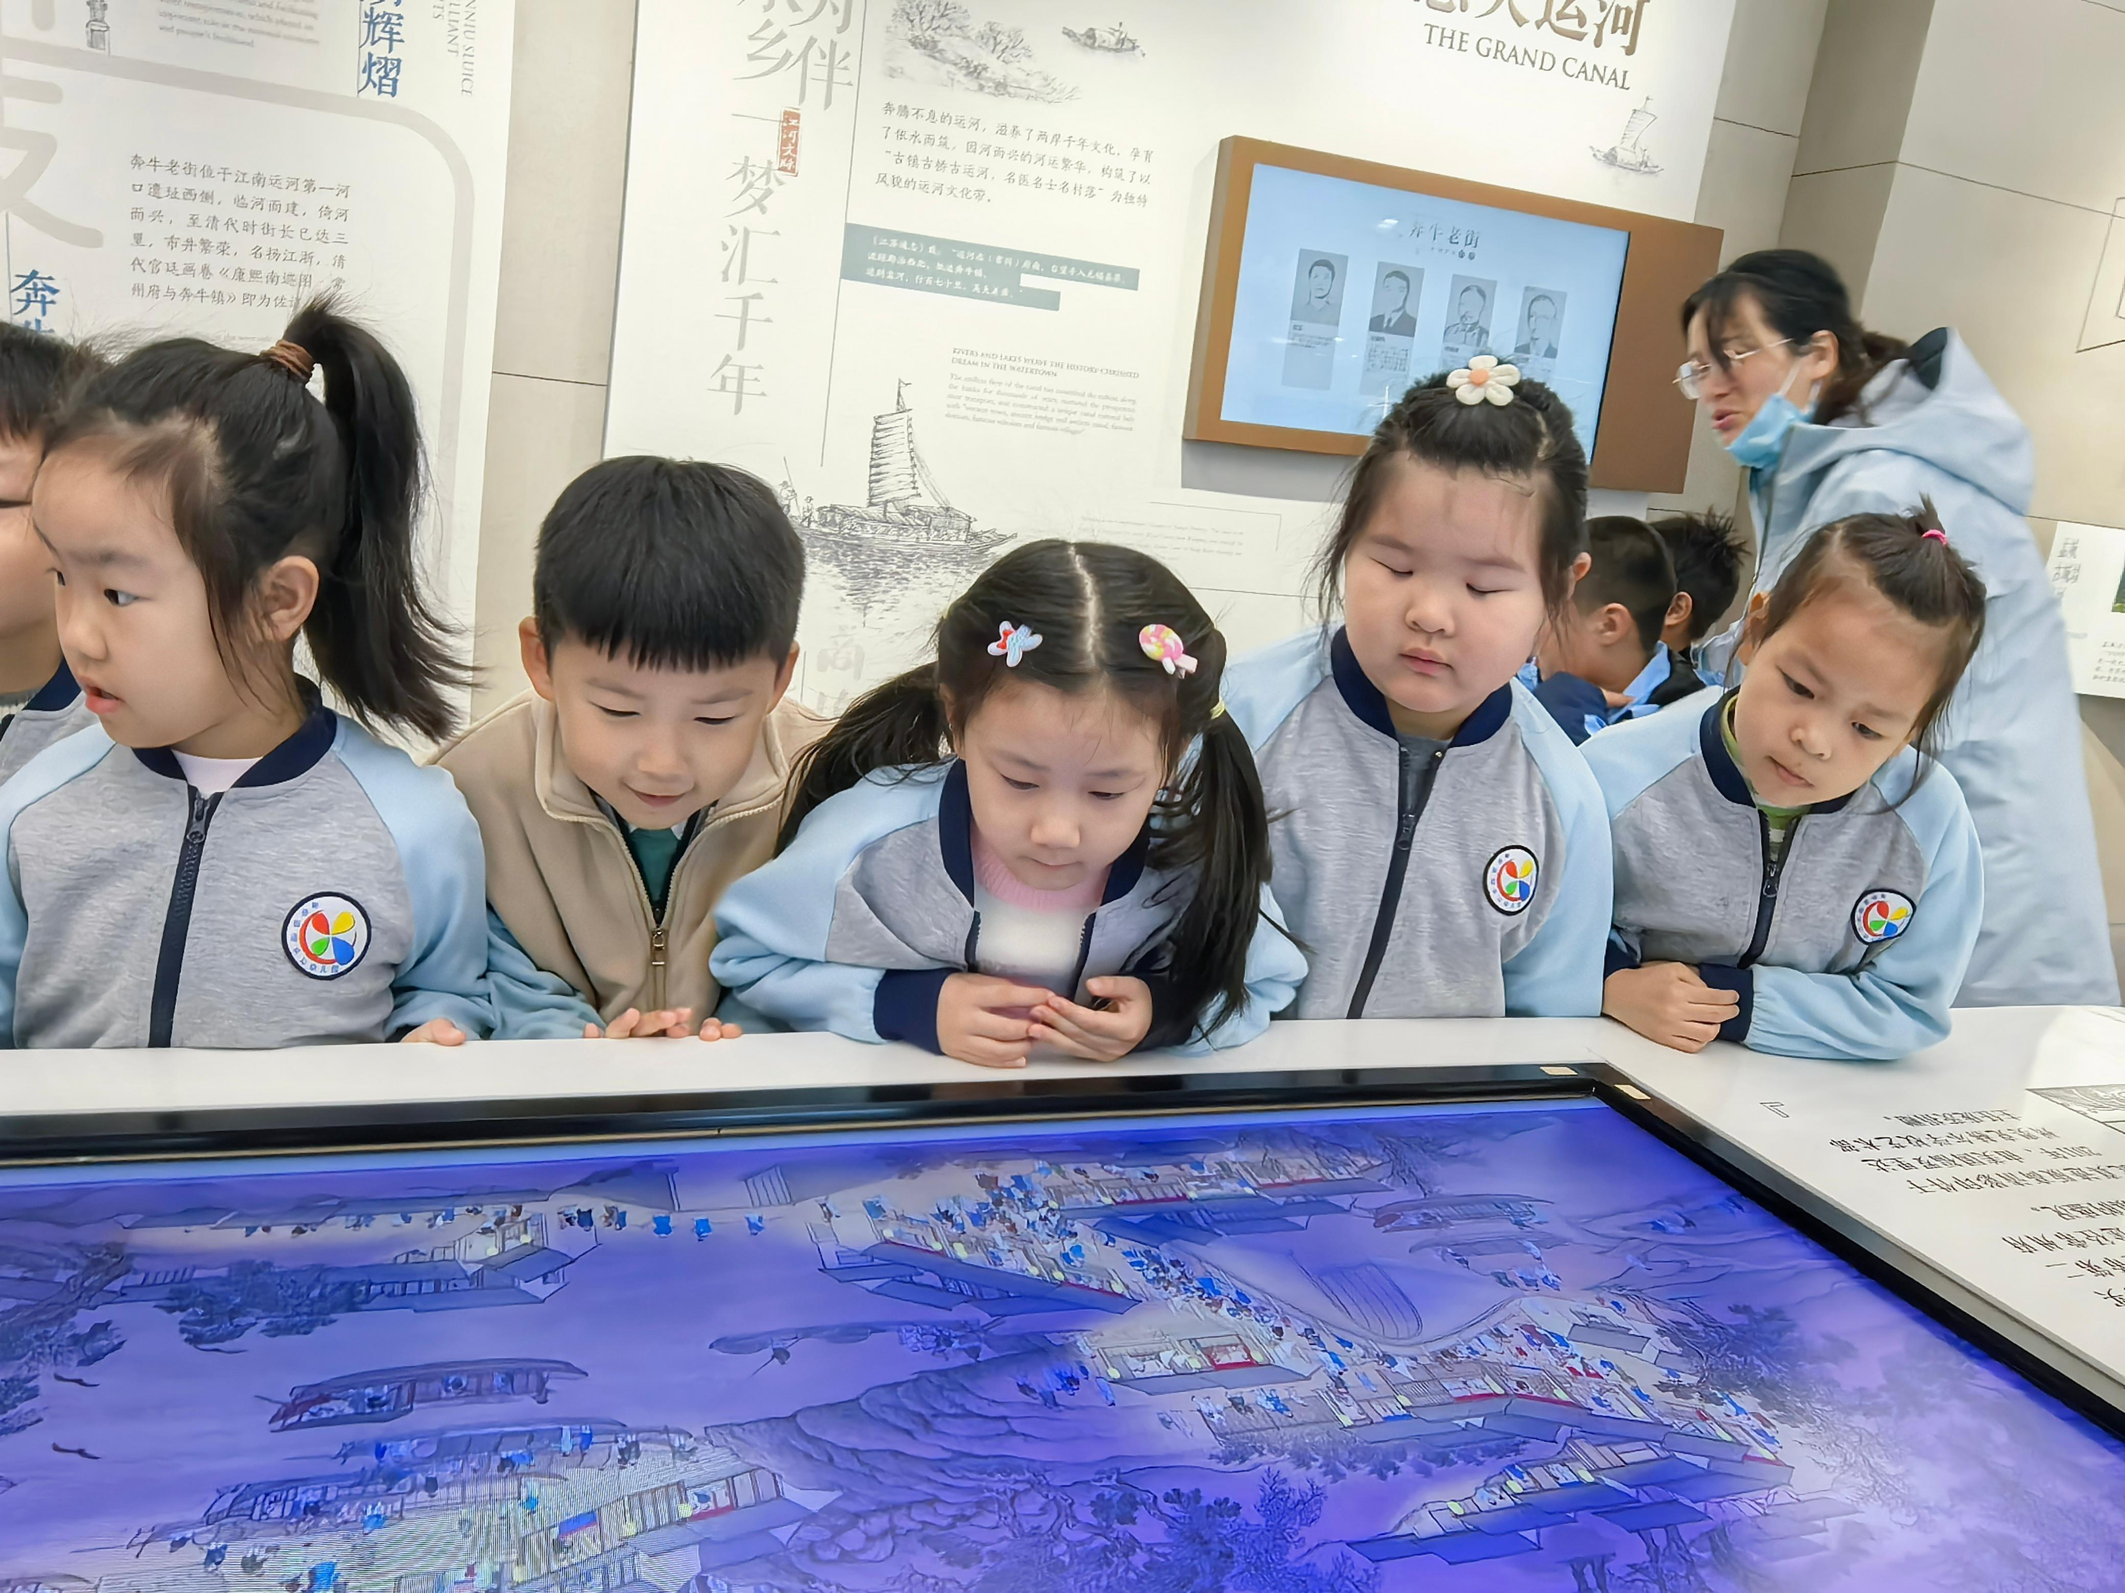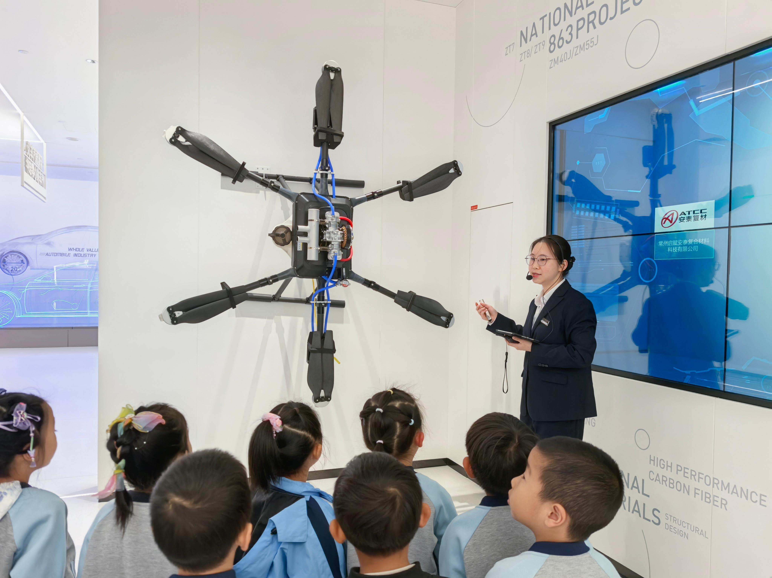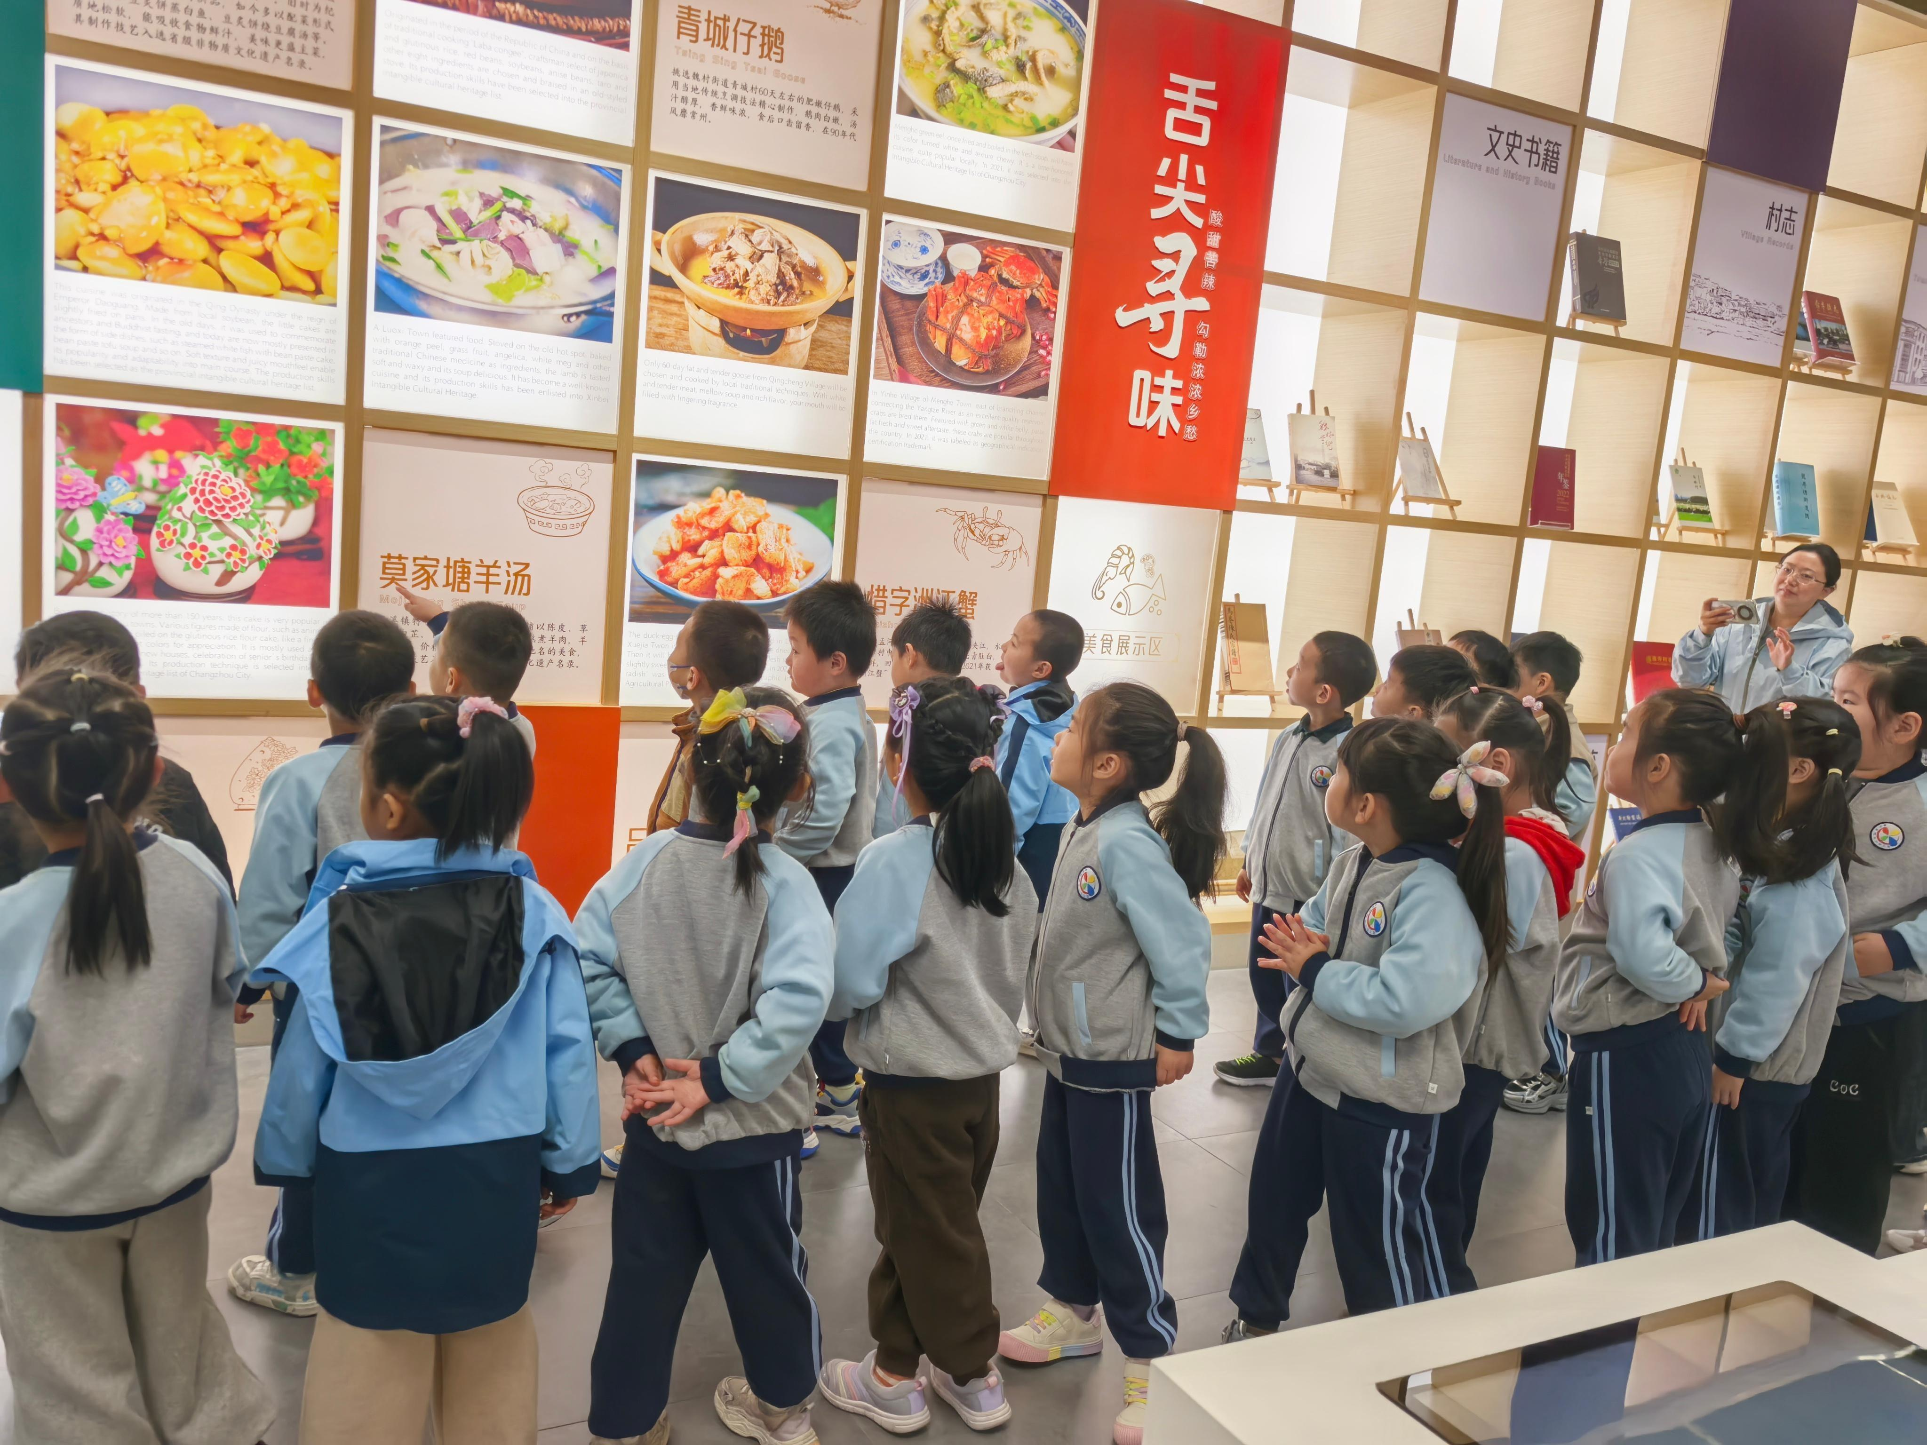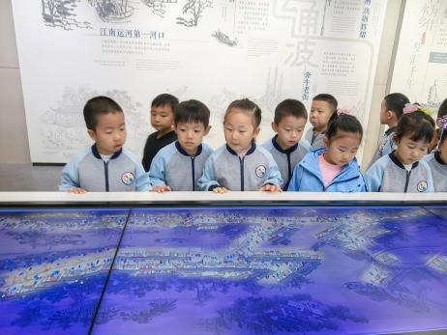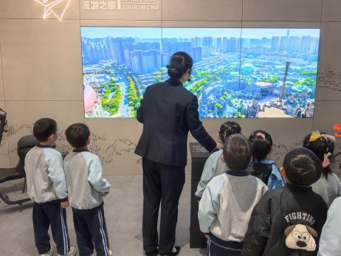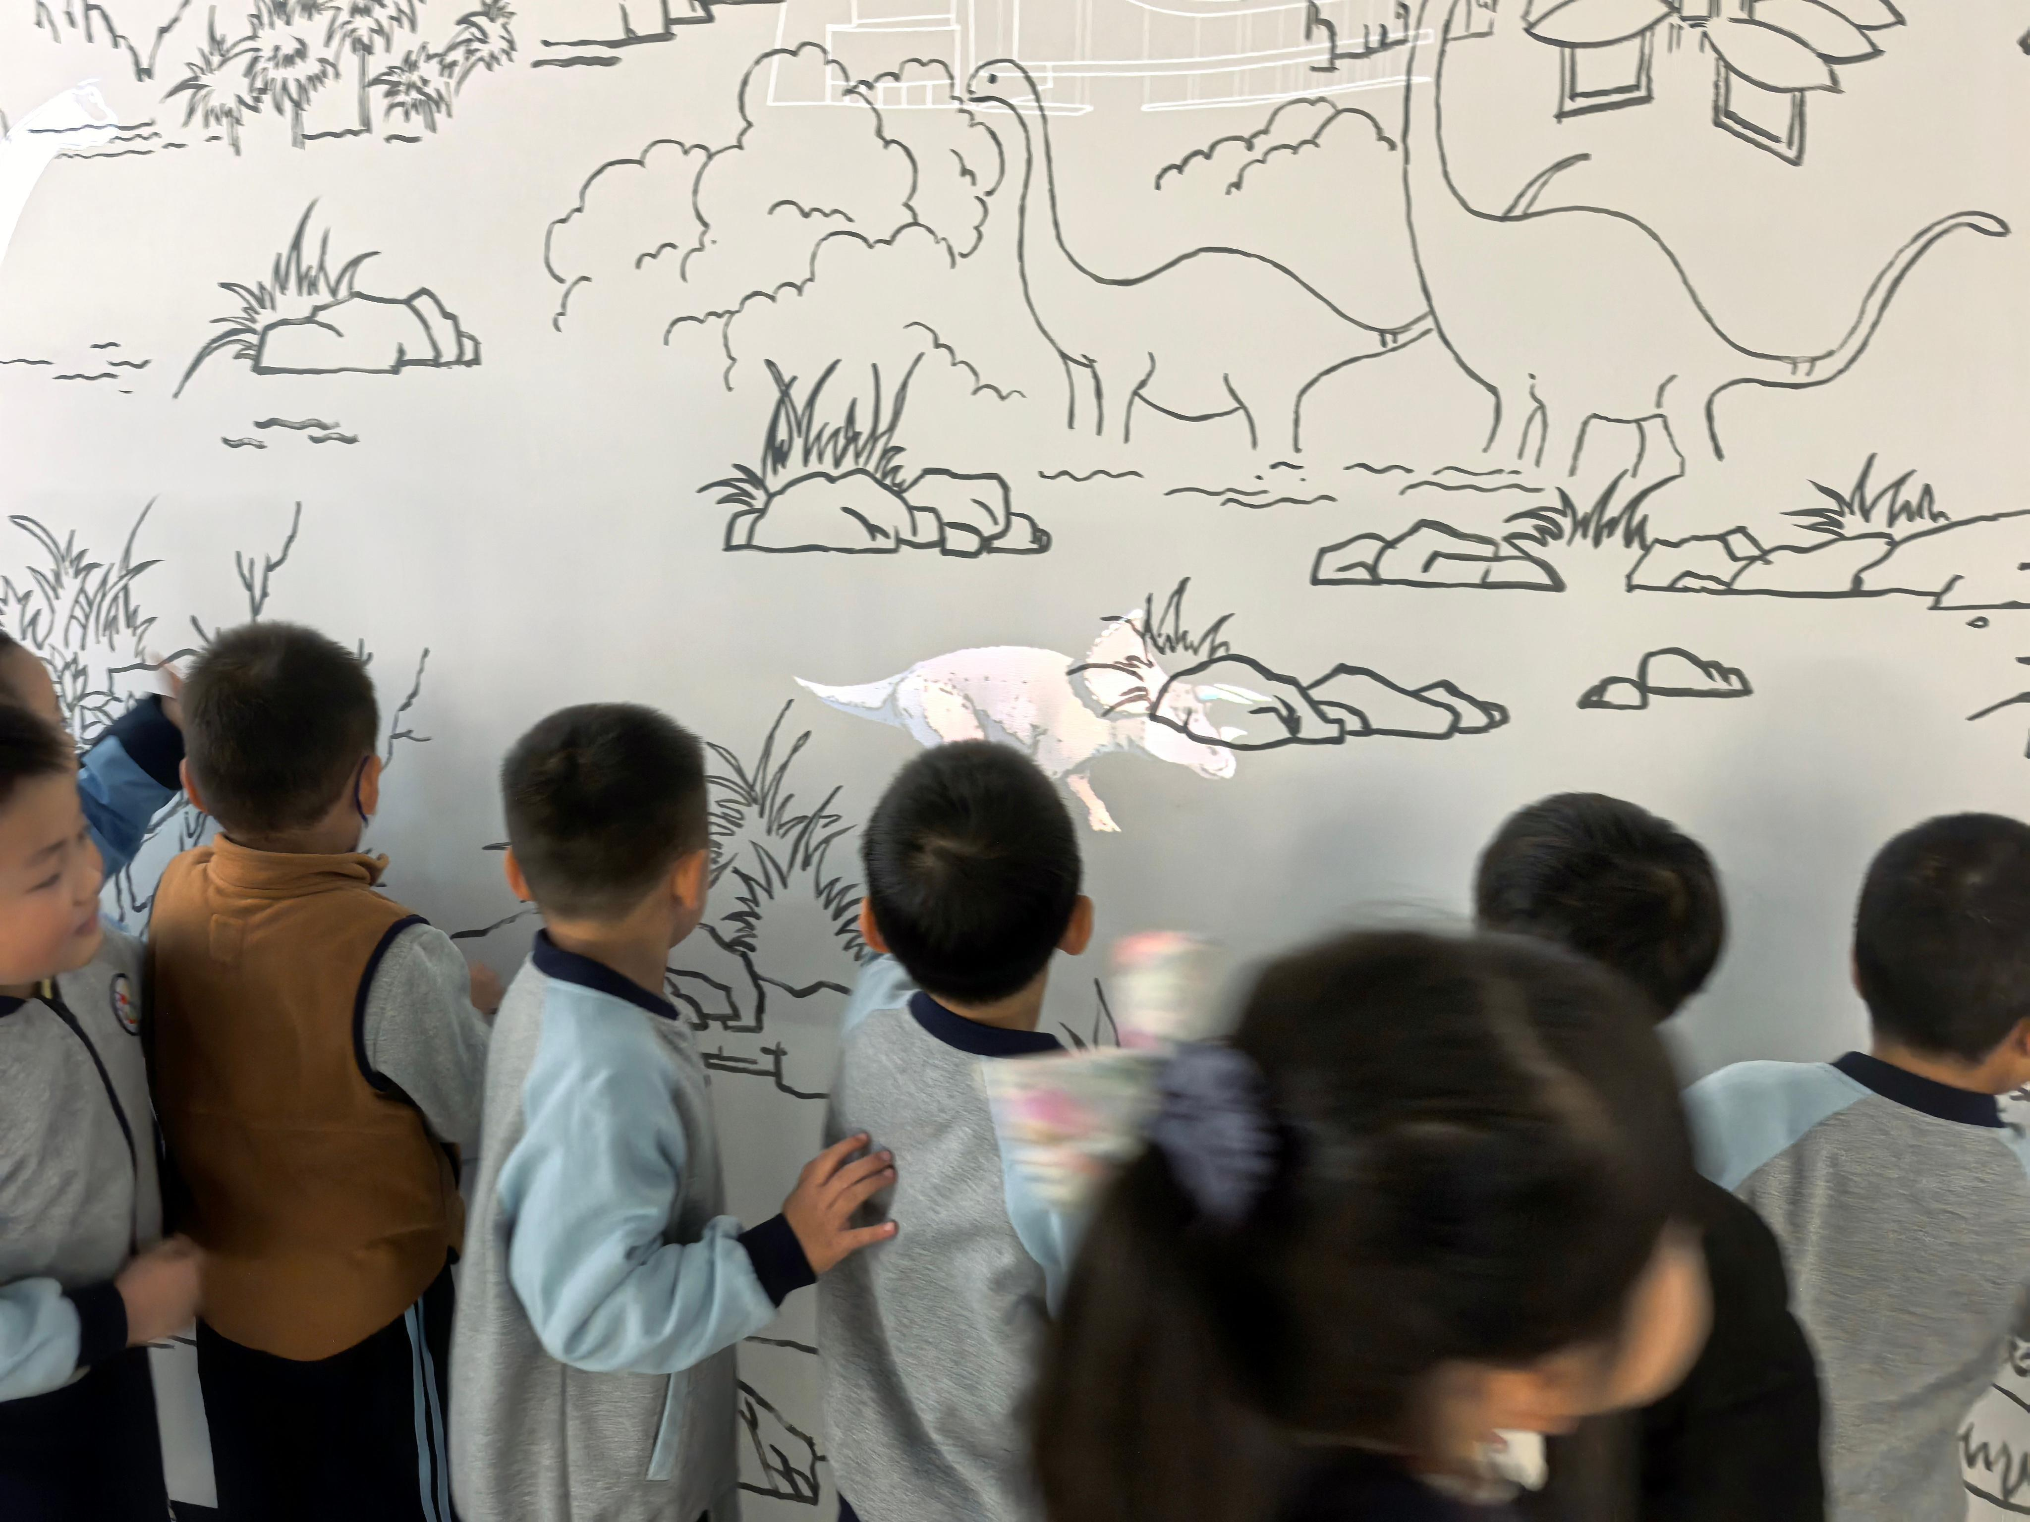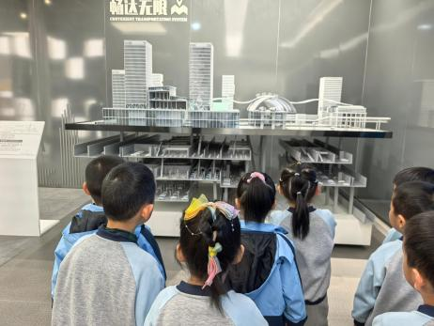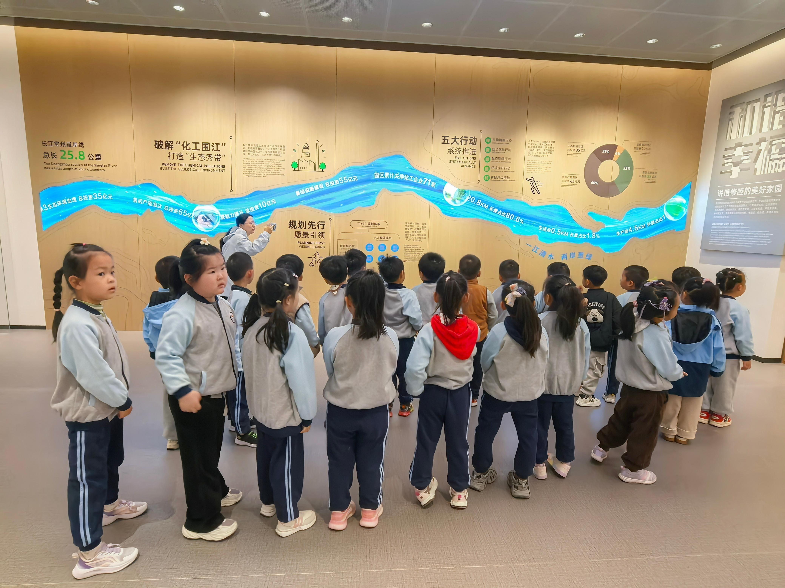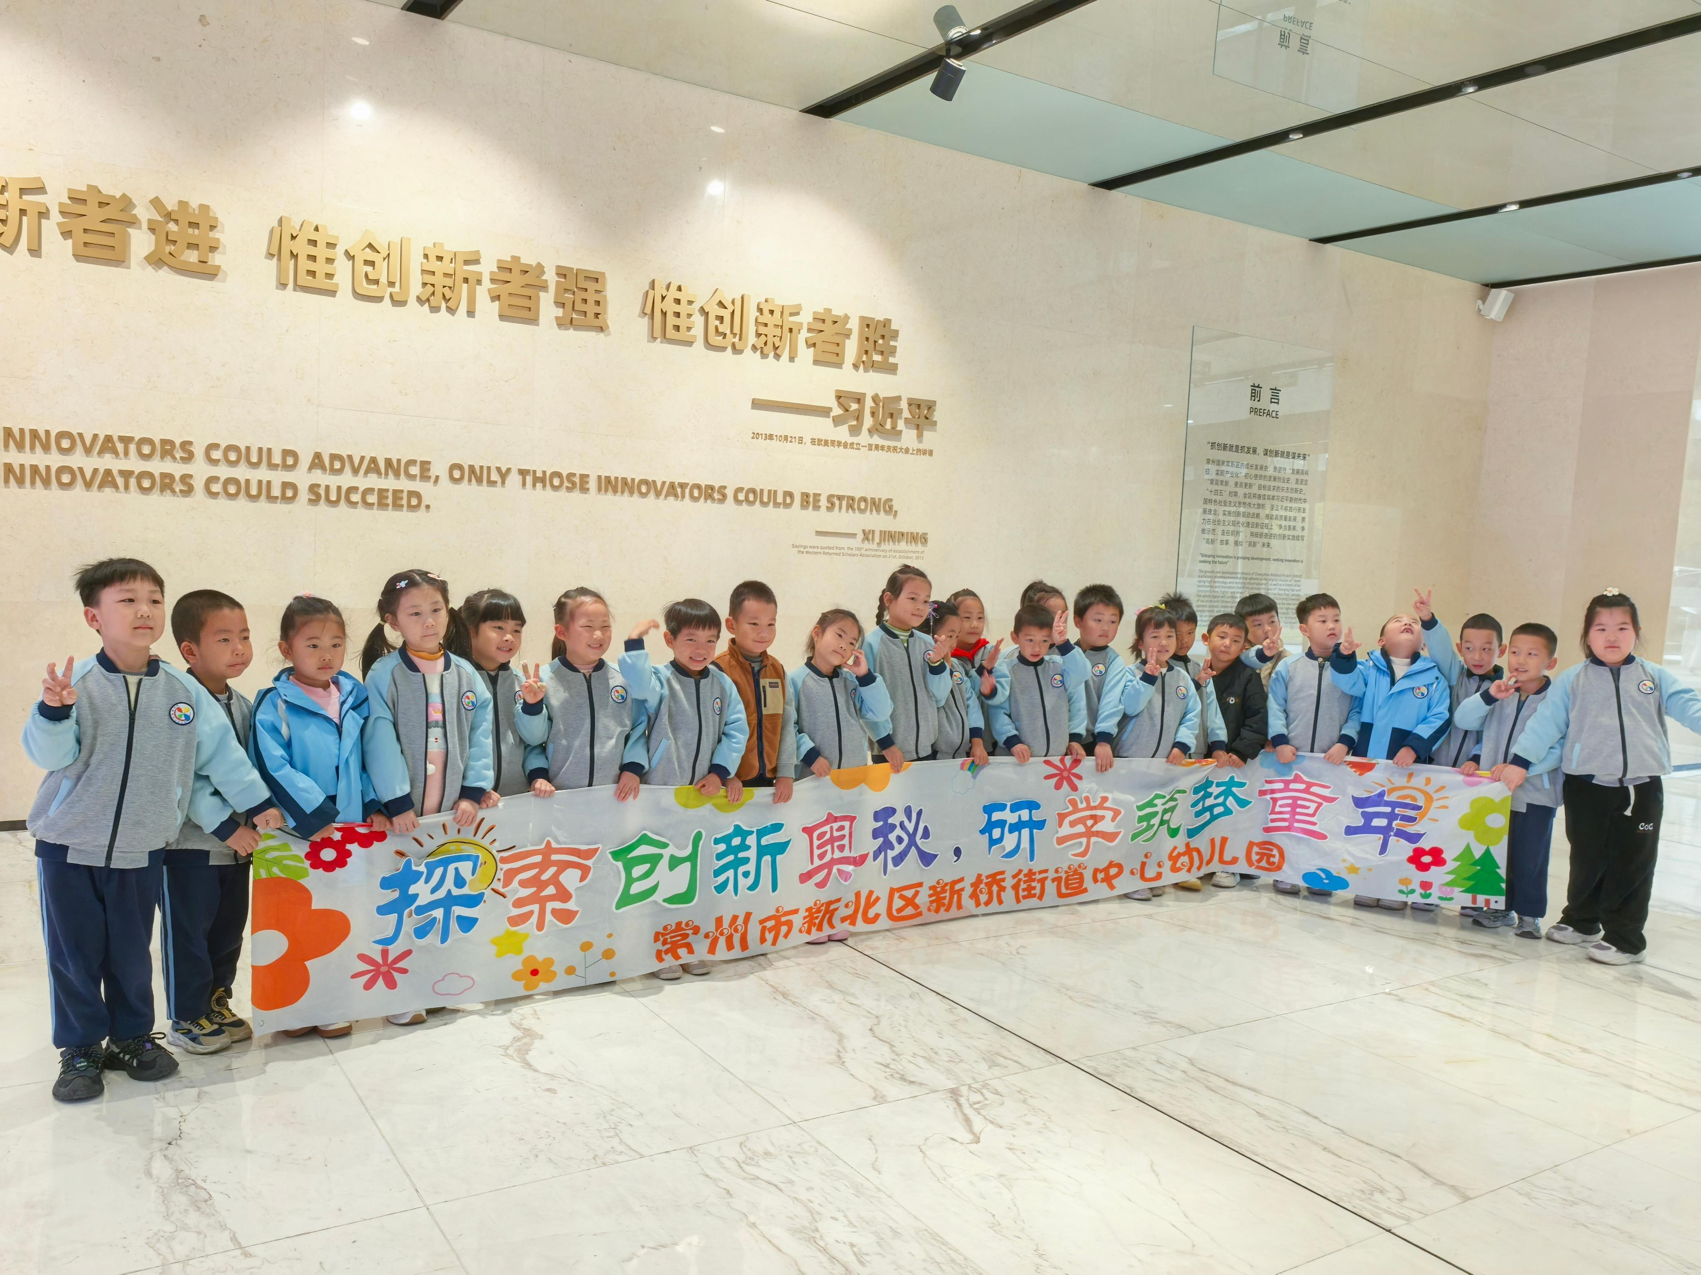
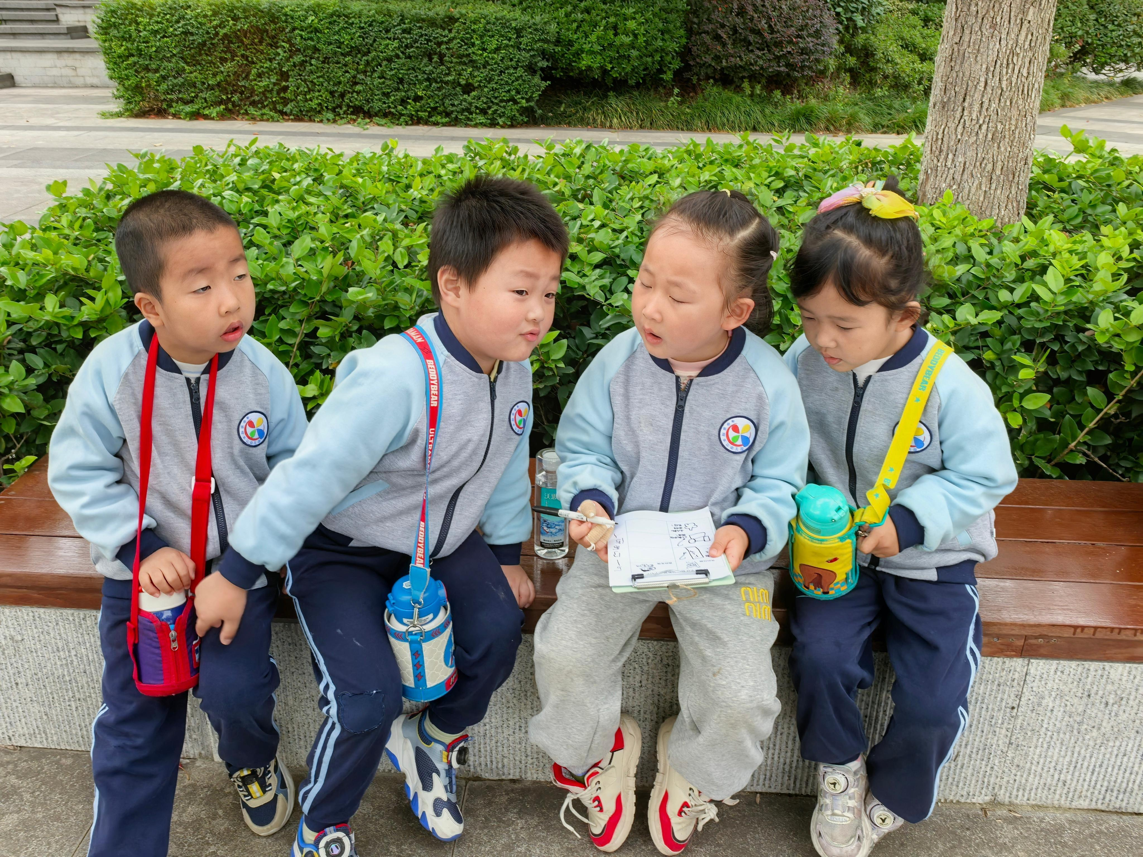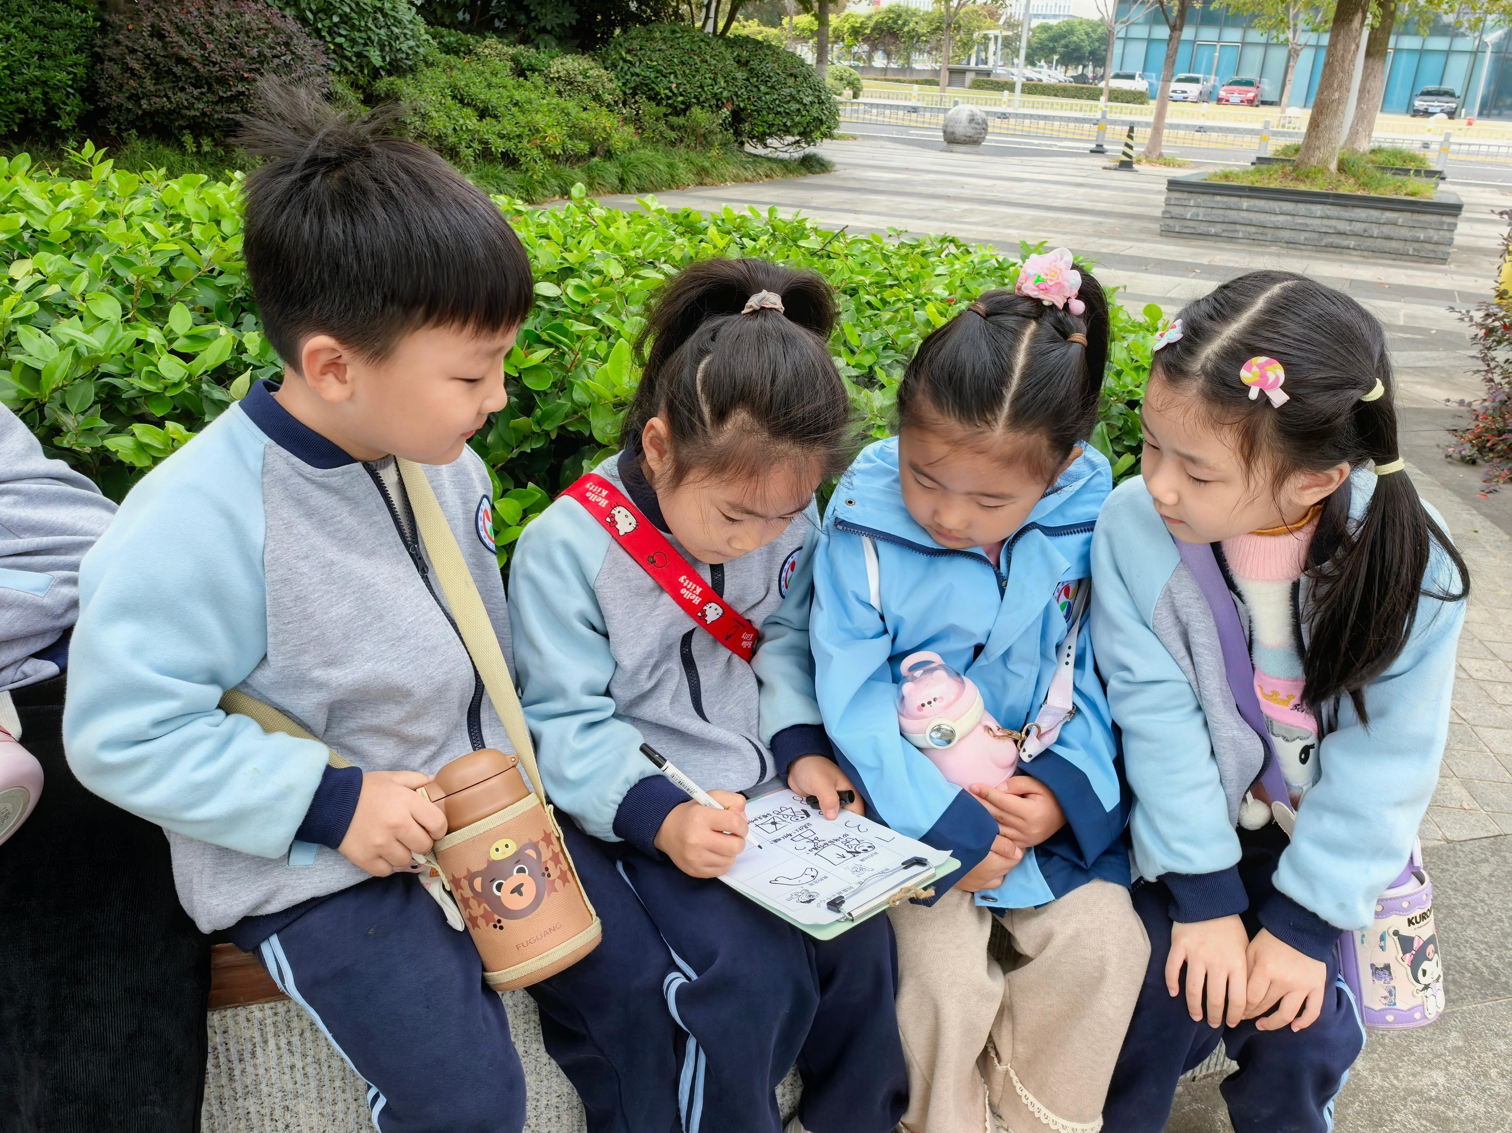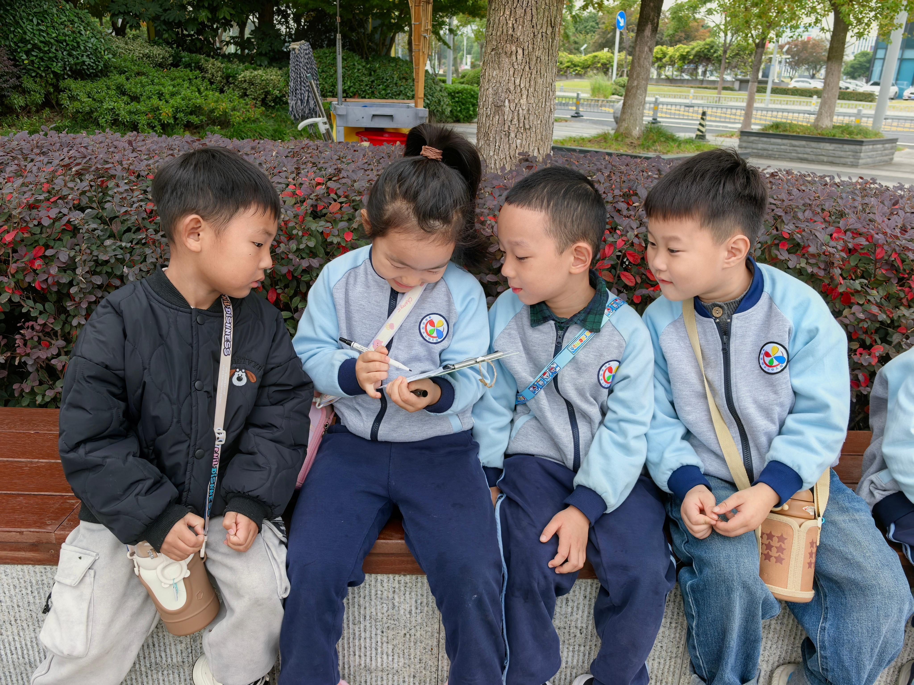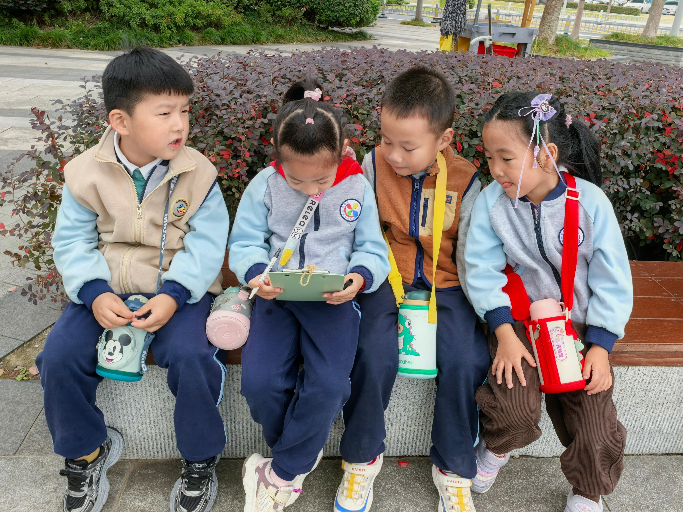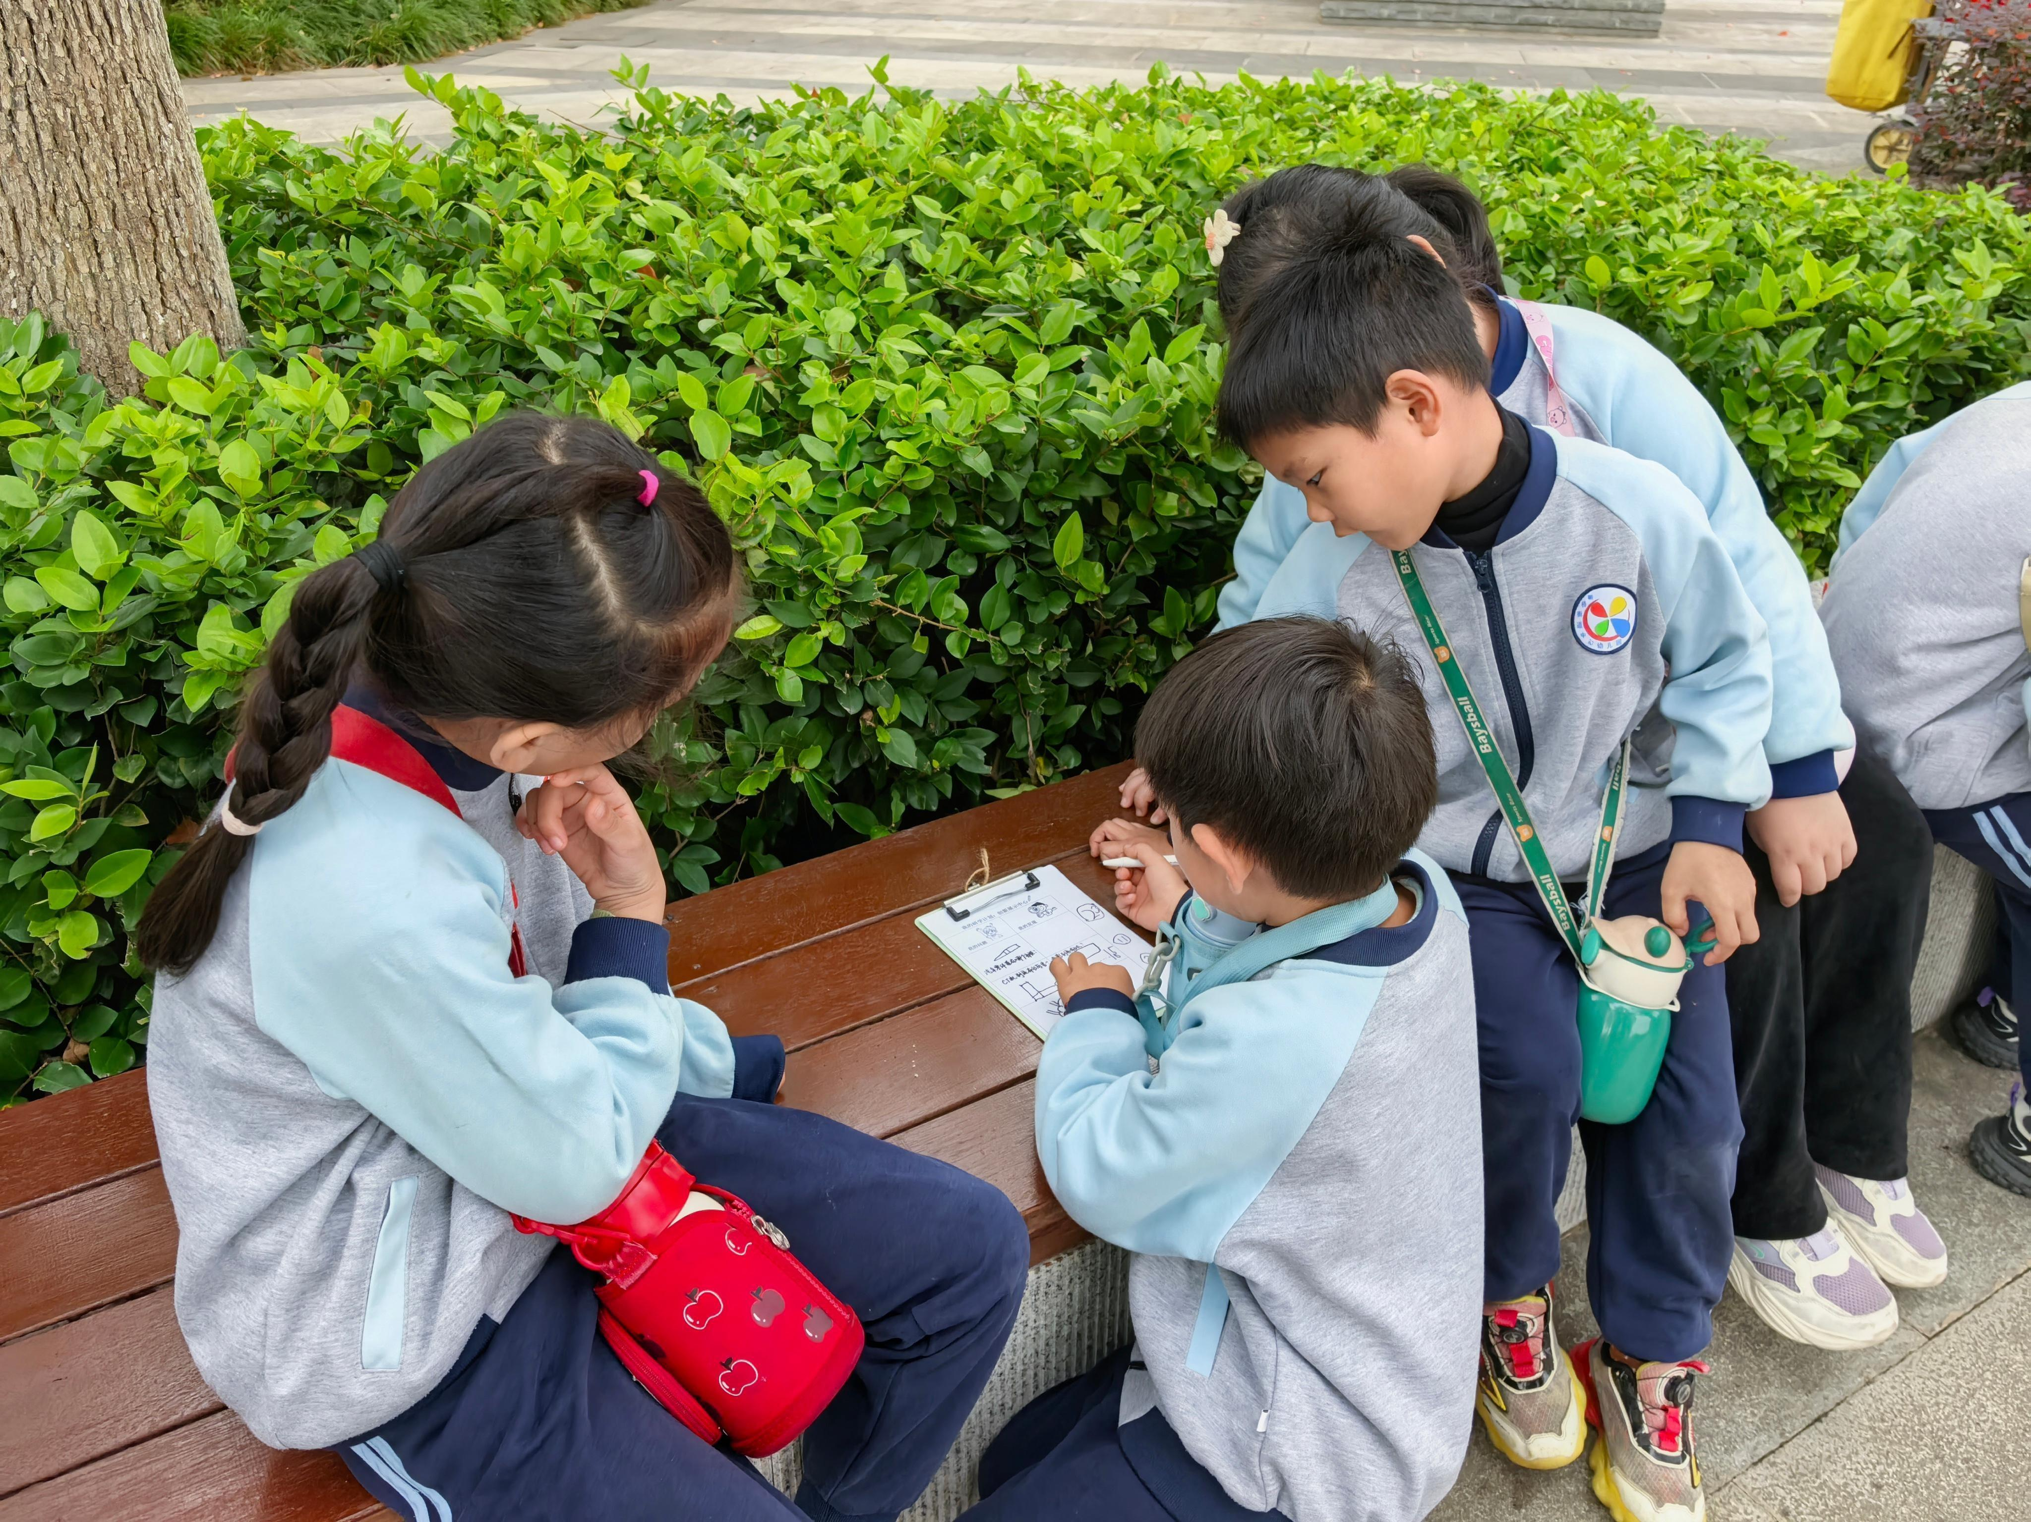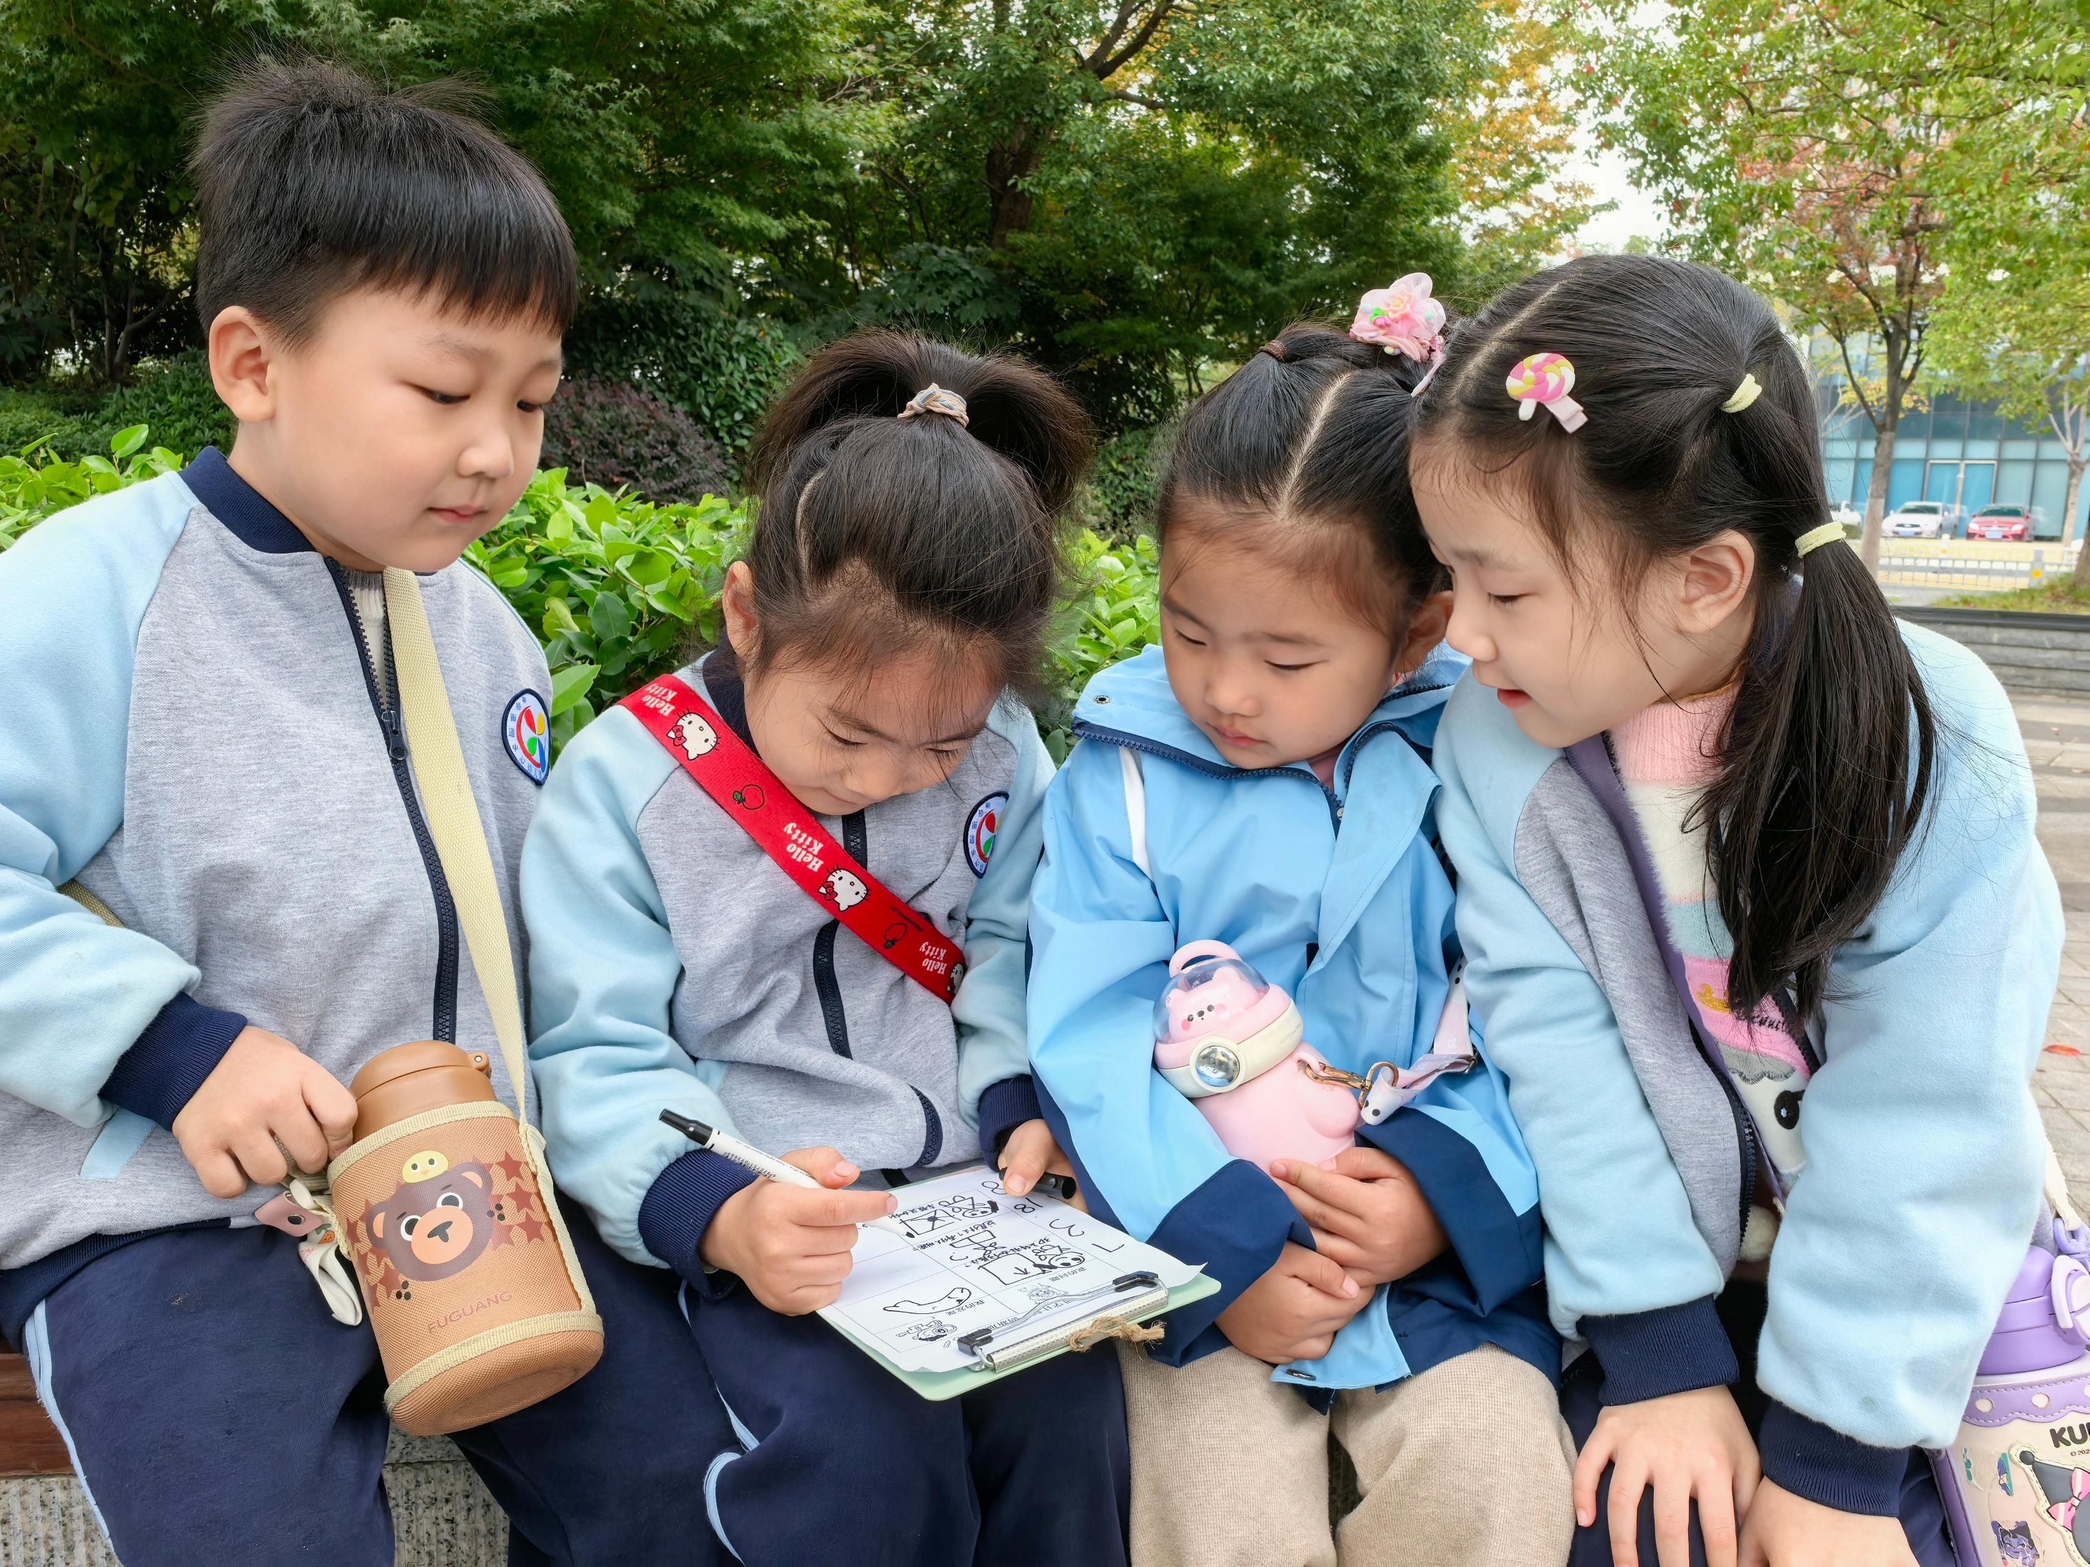

在回程的路上，我们一路走一路寻找秋天。路边慢慢变红的枫叶、飘香的桂花、掉落的树叶、捡拾的无患子等。孩子们在秋天的陪伴下，安全回到了幼儿园！
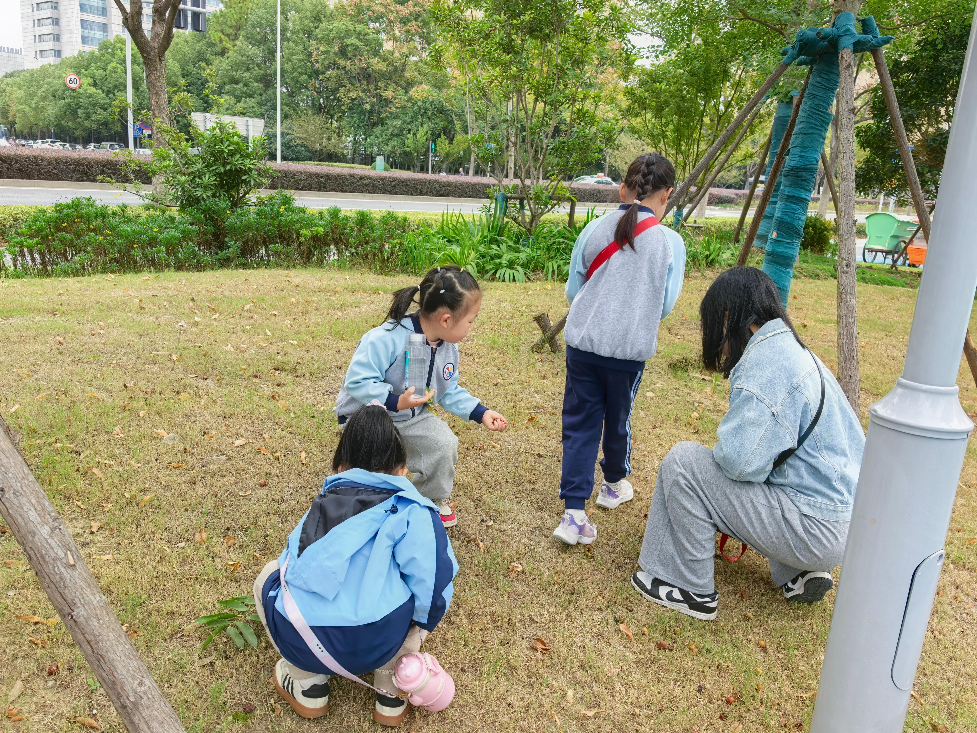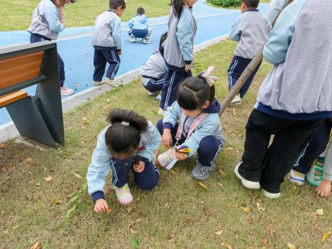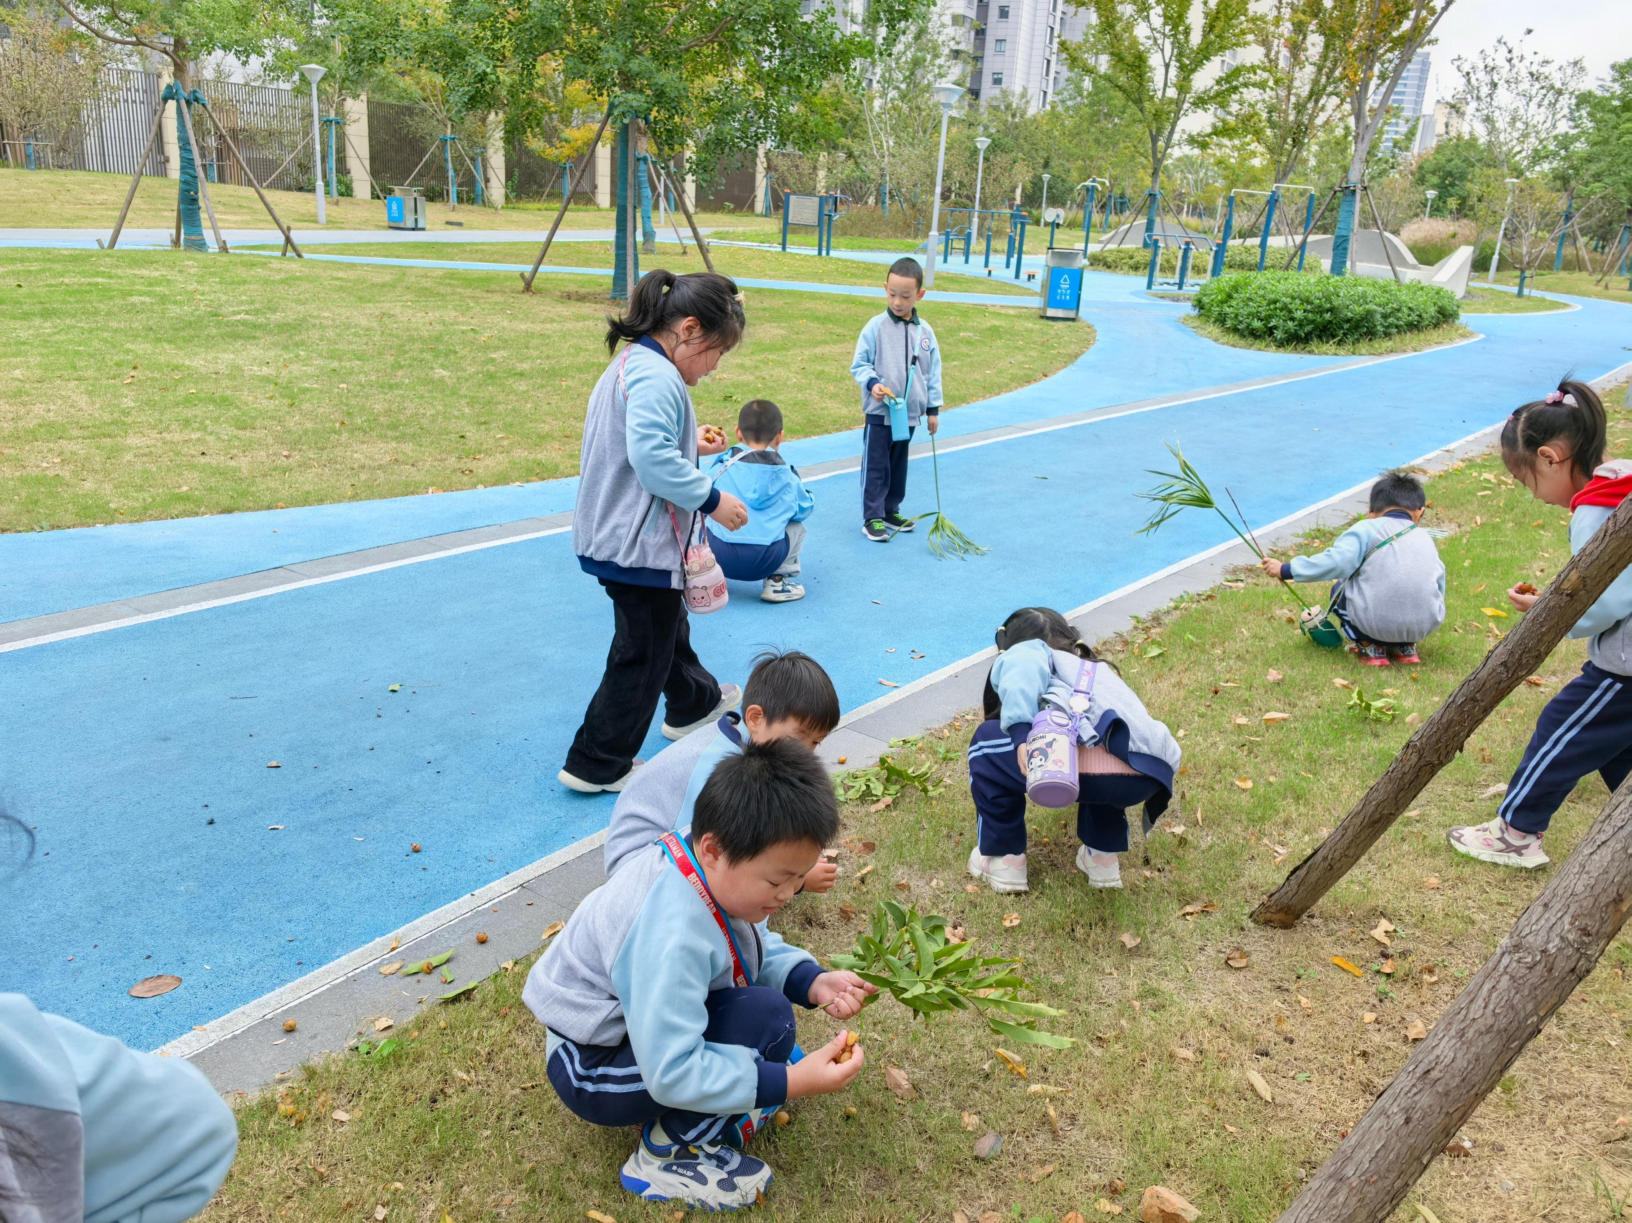
「区域游戏」
区域游戏开始啦，孩子们纷纷按照计划进入了各个区域。地面建构搭建了了新的作品，高高的堡垒，宽敞的停车场；美工区的宝贝玩起了泥工、绘画，作品不重样；益智区的小朋友共同挑战智能五子棋、阿基米德等……在各个区域中，孩子们挑战着不同的游戏。
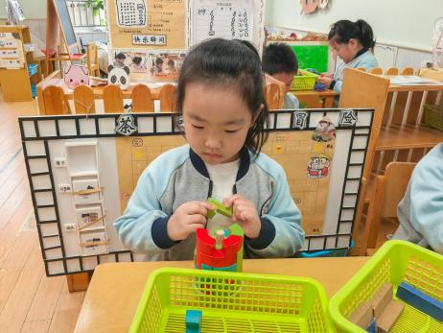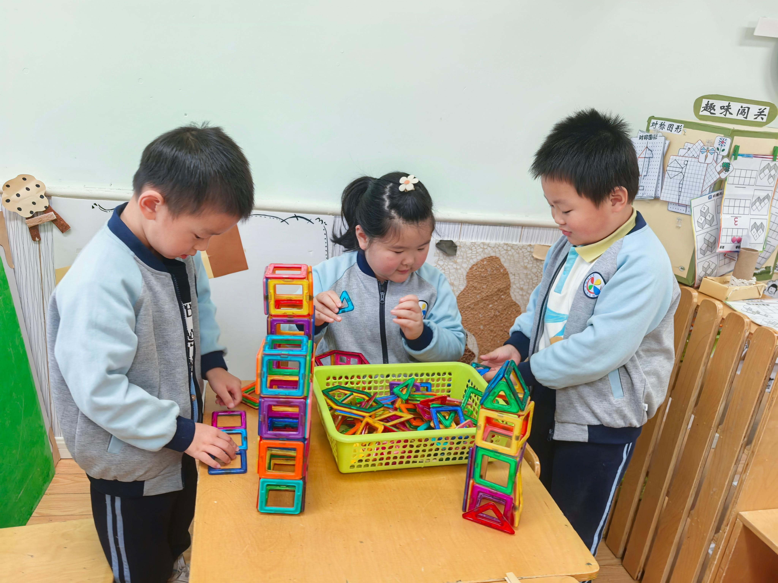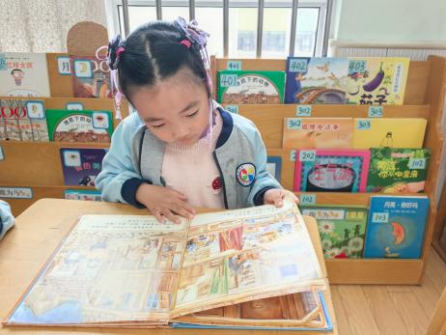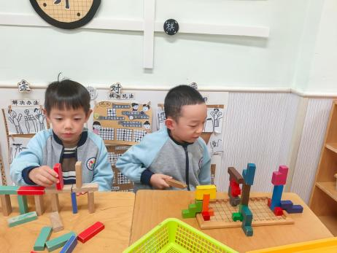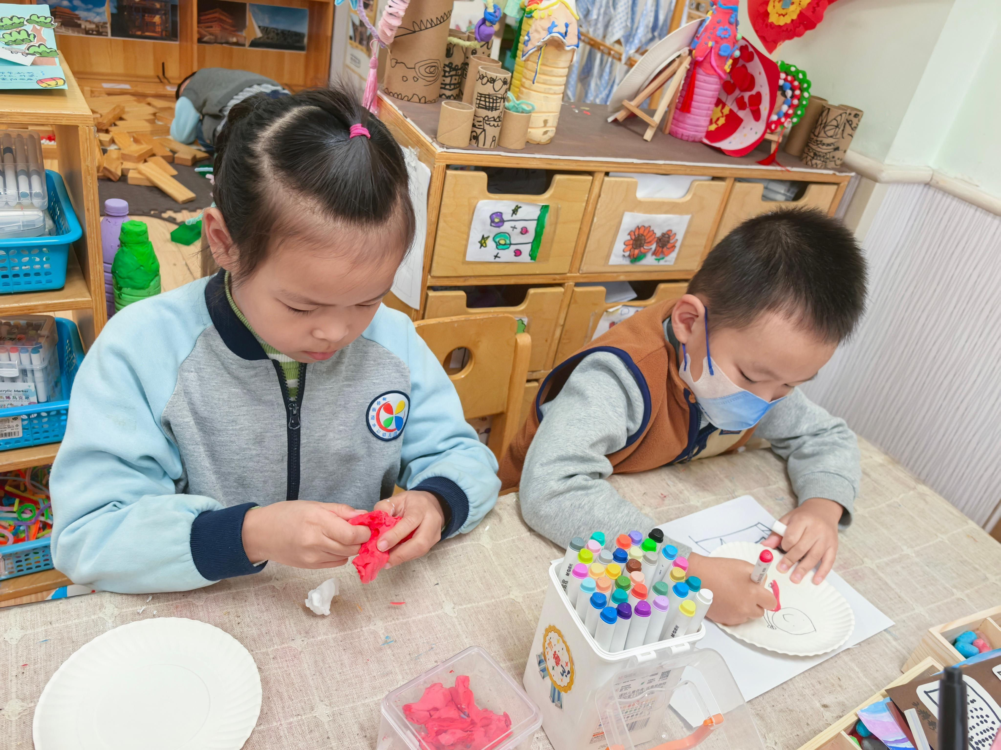

「日常生活观察」
序号 | 姓名 | 入园情绪 | 早点 | 午餐 |  |  | 午睡 | 午点
 |  |  |  | 饭菜汤 | 桌面整洁 | 筷子使用 | 午睡 | 午点
1 | 方张羽 | √ | √ | ⭕ | ⭕ | √ | √ | √
2 | 王韵涵 | √ | √ | √ | √ | √ | √ | √
3 | 杨子熠 | 请假
4 | 程桢雯 | √ | √ | √ | ⭕ | √ | √ | √
5 | 林清姝 | √ | √ | √ | √ | √ | √ | √
6 | 南羽晞 | √ | √ | √ | √ | √ | √ | √
7 | 郭慕芸 | √ | √ | √ | √ | √ | √ | √
8 | 马筱萌 | √ | √ | √ | √ | √ | √ | √
9 | 许晨依 | √ | √ | √ | √ | √ | √ | √
10 | 韩泽霖 | √ | √ | √ | ⭕ | √ | √ | √
11 | 任俊晟 | √ | √ | √ | √ | √ | √ | √
12 | 顾宇浩 | √ | √ | √ | ⭕ | √ | √ | √
13 | 魏书宇 | √ | √ | √ | ⭕ | √ | √ | √
14 | 冯逸凡 | √ | √ | ⭕ | ⭕ | √ | √ | ⭕
15 | 鞠奕鸿 | √ | √ | √ | ⭕ | √ | √ | √
16 | 徐佑恒 | 请假
17 | 庄溢 | √ | √ | √ | √ | √ | √ | √
18 | 赵天睿 | √ | √ | √ | √ | √ | √ | √
19 | 张钦言 | √ | √ | ⭕ | √ | √ | √ | √
20 | 李宇航 | √ | √ | √ | √ | √ | √ | √
21 | 施咏欣 | √ | √ | √ | √ | √ | √ | √
22 | 沈旭 | √ | √ | √ | ⭕ | √ | √ | √
23 | 吴文欣 | √ | √ | √ | √ | √ | √ | √
24 | 何子航 | √ | √ | √ | √ | √ | √ | √
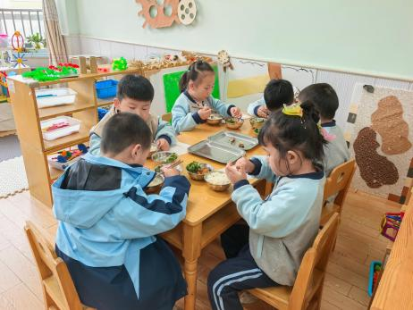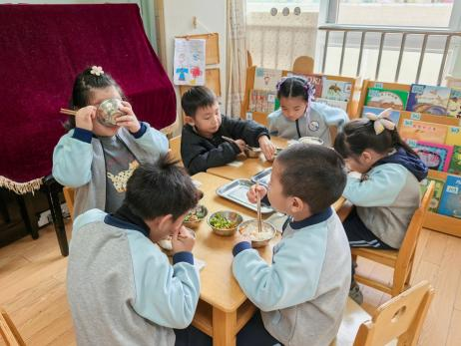
「温馨提示」
- 今天我们一起参观了高新区创新展示中心，孩子们看到了很多有趣的科技展品。大家可以和孩子一起说一说今天的发现哦！
- 我园的科技节即将来临，为激发孩子们的科学探索兴趣，培养创新思维与动手能力，下周将有一场内容丰富的科技节开幕式，其中有一环节是幼儿的走秀活动。此项活动需要购买服装和道具，费用约60元左右，活动以自愿为原则，想参与的幼儿，请家长今天私聊老师哦！谢谢配合！

